Приложение № 3 к решению Думы городского округа муниципального образования «город Саянск»
от_______________ № __________________

Приложение № 4 к Правилам землепользования и застройки городского округа муниципального образования «город Саянск»

ГРАНИЦЫ ТЕРРИТОРИЙ, ДЛЯ ОСУЩЕСТВЛЕНИЯ ДЕЯТЕЛЬНОСТИ ПО КОМПЛЕКСНОМУ И УСТОЙЧИВОМУ РАЗВИТИЮ ТЕРРИТОРИИ

М 1:100000
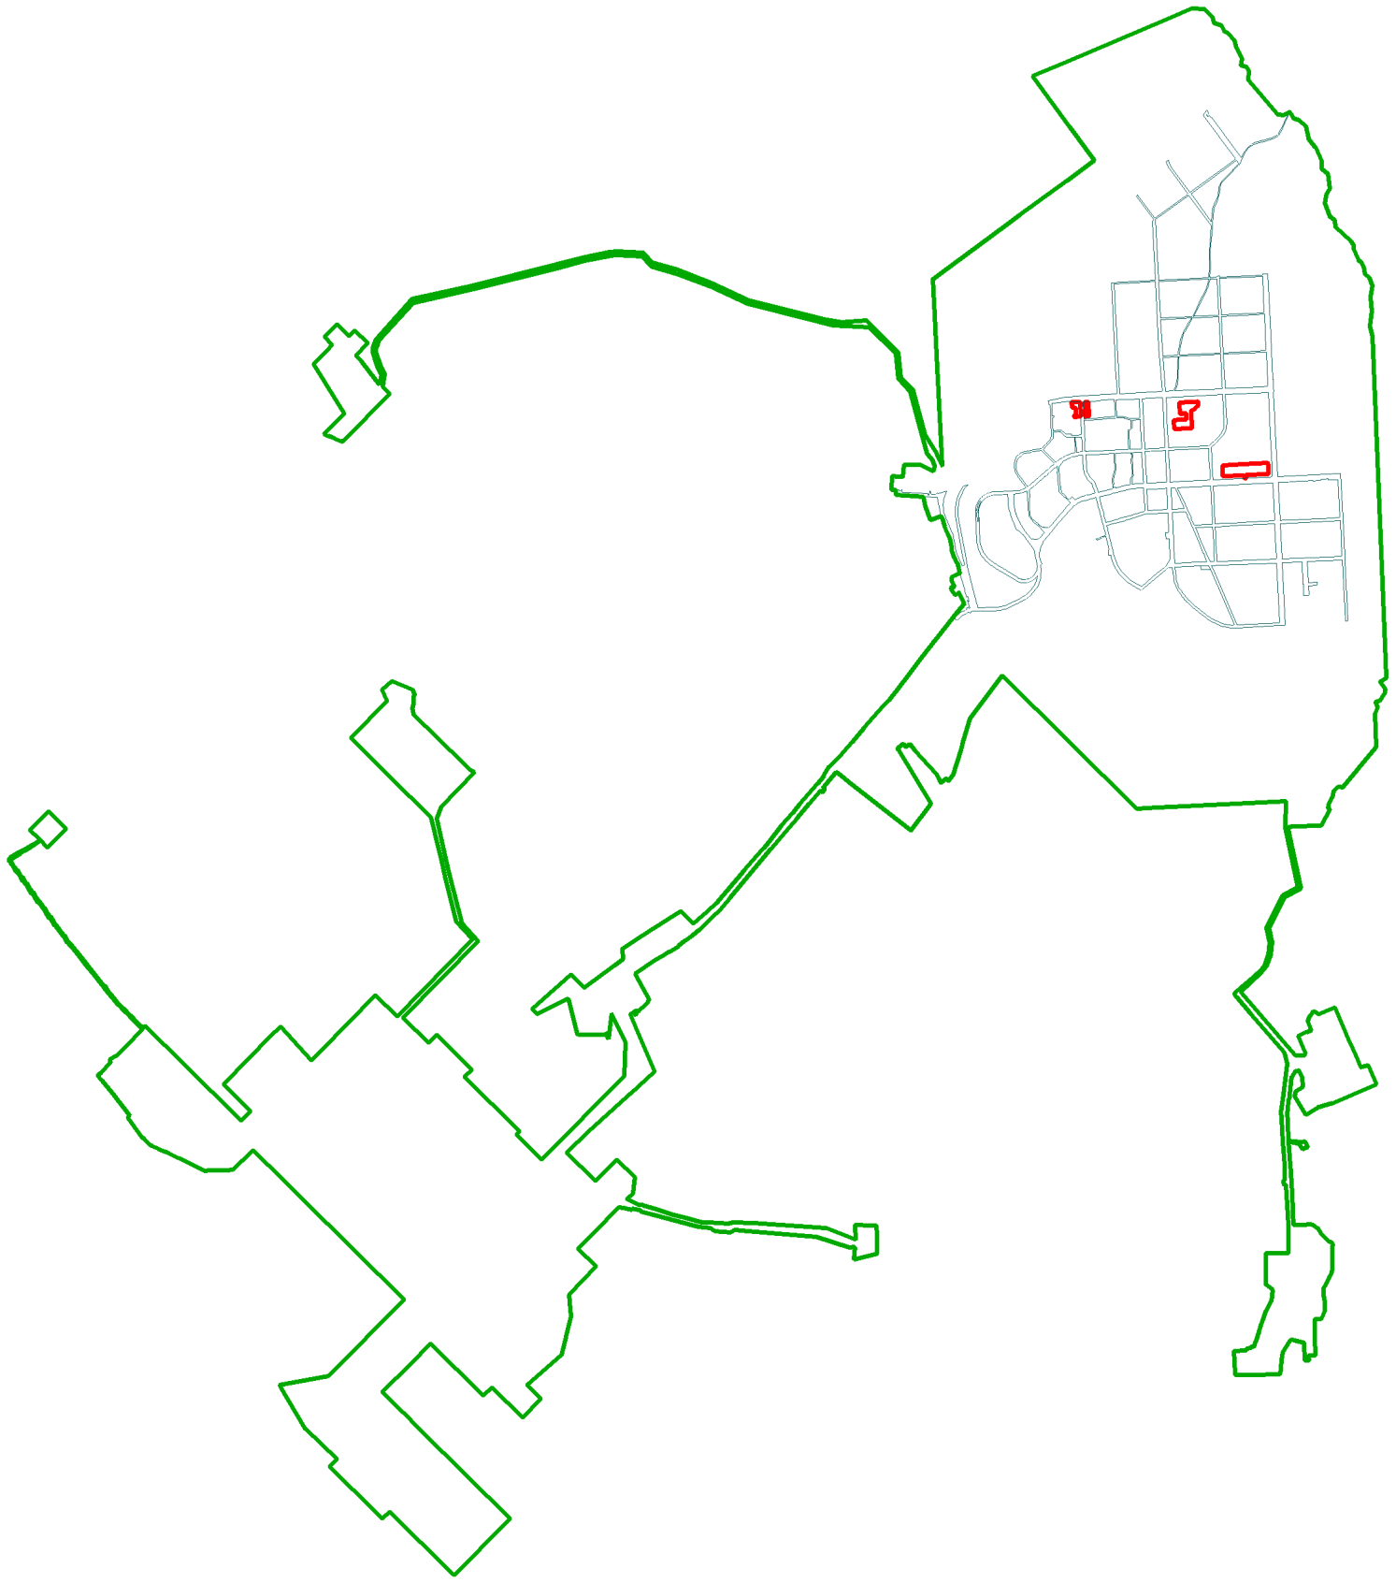
С

Ю
УСЛОВНЫЕ ОБОЗНАЧЕНИЯ:
Граница муниципального образования «город Саянск»

Границы территорий, для осуществления деятельности по комплексному и
устойчивому развитию территории

